Tưng bừng "Ngày hội trò chơi dân gian" tại trường
Tiểu học Đặng Cương
Hướng tới mục tiêu giáo dục toàn diện và phát huy những giá trị truyền thống dân tộc, chiều ngày 11/04/2025, Trường Tiểu học Đặng Cương – quận An Dương, thành phố Hải Phòng đã long trọng tổ chức "Ngày hội Trò chơi Dân gian" dành cho toàn thể học sinh từ khối 1 đến khối 5.
Không khí tại sân trường trở nên rộn ràng và sôi động hơn bao giờ hết khi các em học sinh được hòa mình vào những trò chơi dân gian quen thuộc, gắn liền với tuổi thơ bao thế hệ. Đặc biệt, mỗi khối lớp đều được tham gia một trò chơi riêng, phù hợp với lứa tuổi và tạo nên sự đa dạng cho ngày hội:
- Khối 1: Hào hứng với trò chơi “Mèo đuổi chuột”, nơi các em thể hiện sự nhanh nhẹn và phản xạ khéo léo trong tiếng reo hò cổ vũ.
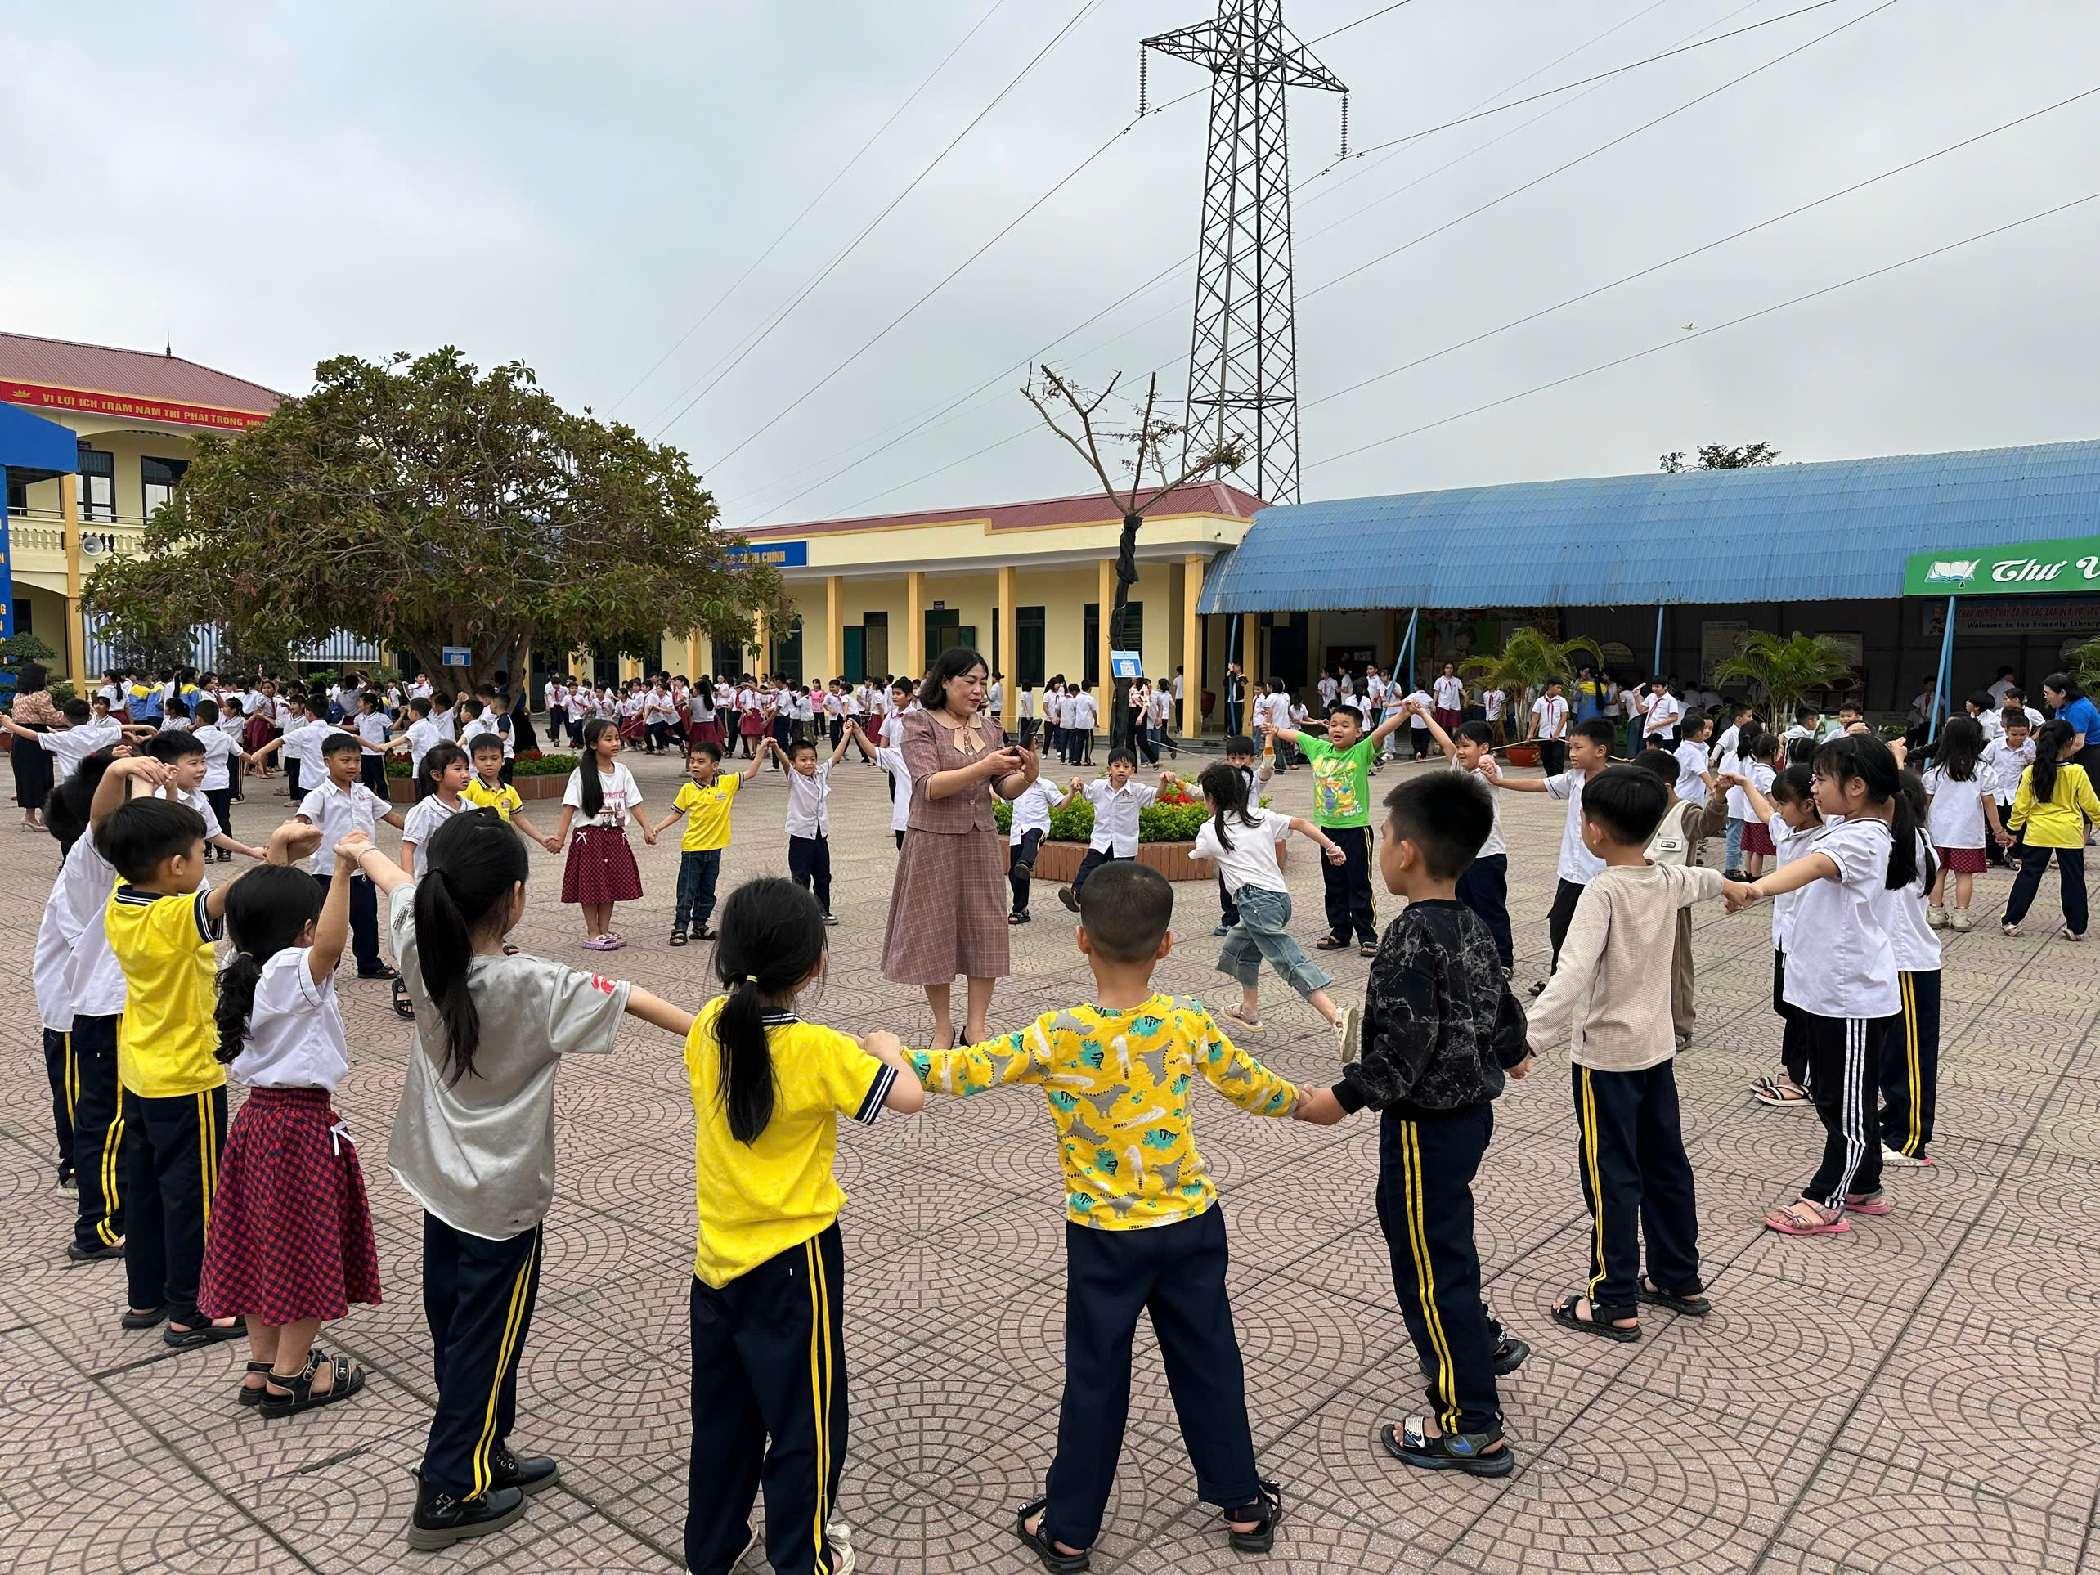
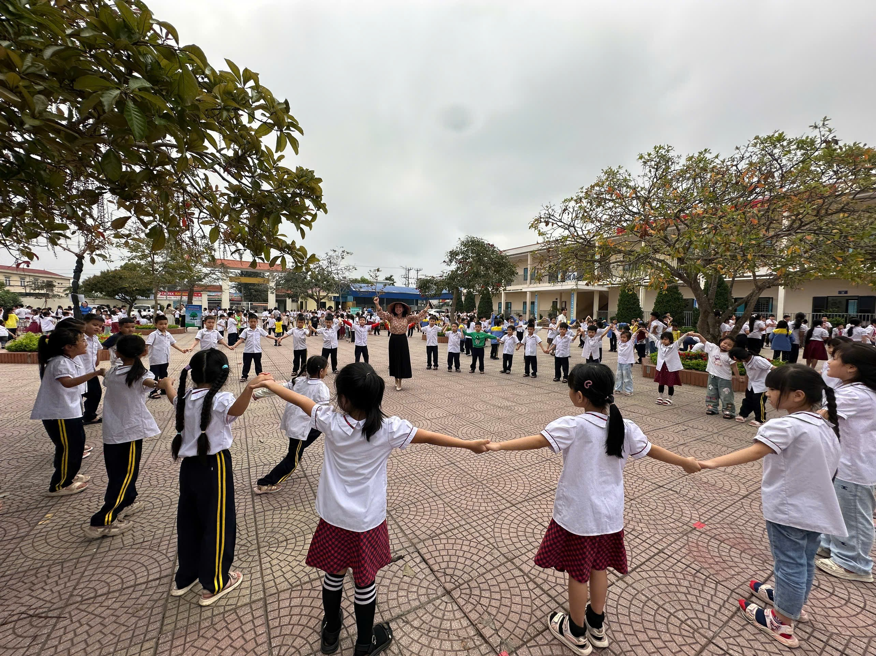
- Khối 2: Trò chơi “Bịt mắt bắt dê” mang đến không khí vui nhộn, thử thách khả năng phán đoán và phối hợp của các em nhỏ.
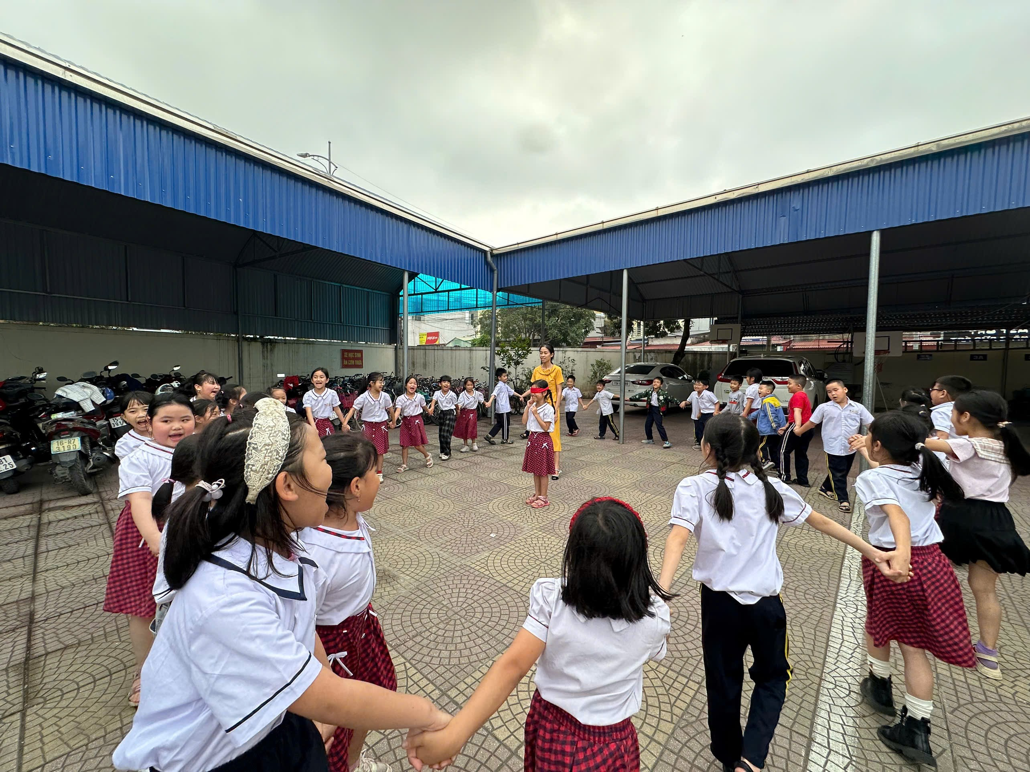
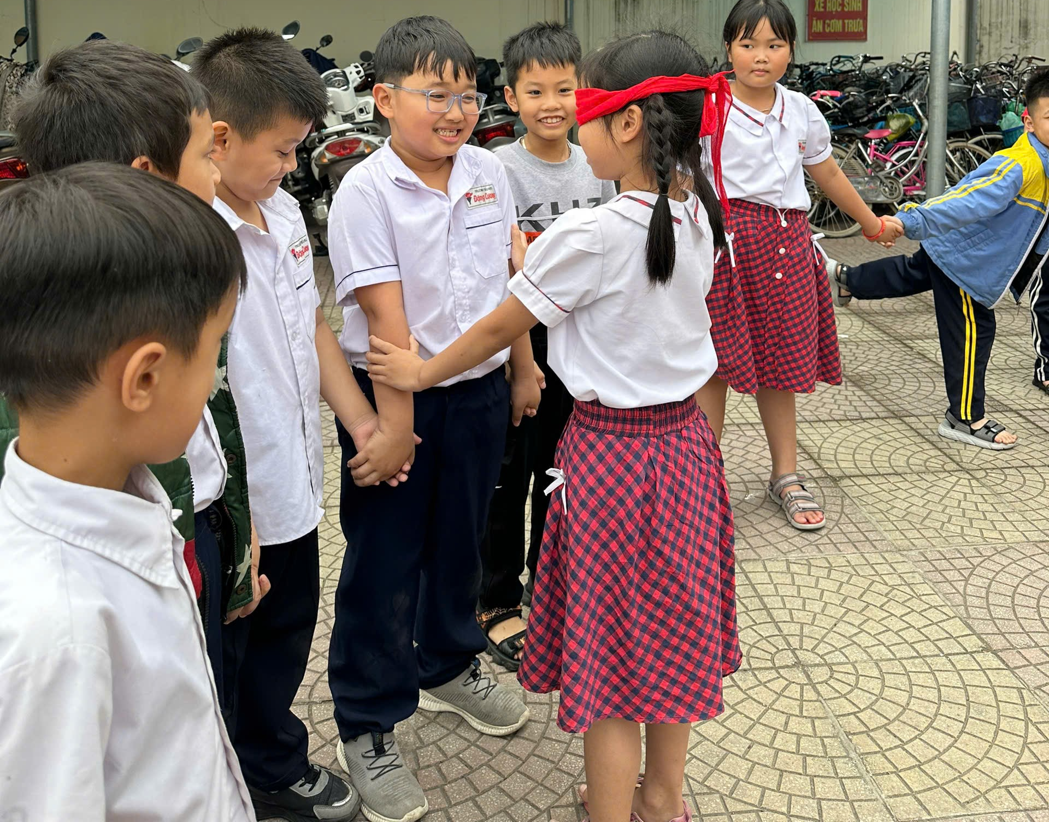
- Khối 3: Với “Rồng rắn lên mây”, các em học sinh được rèn luyện tinh thần đoàn kết và sự phối hợp nhịp nhàng trong từng bước chạy.
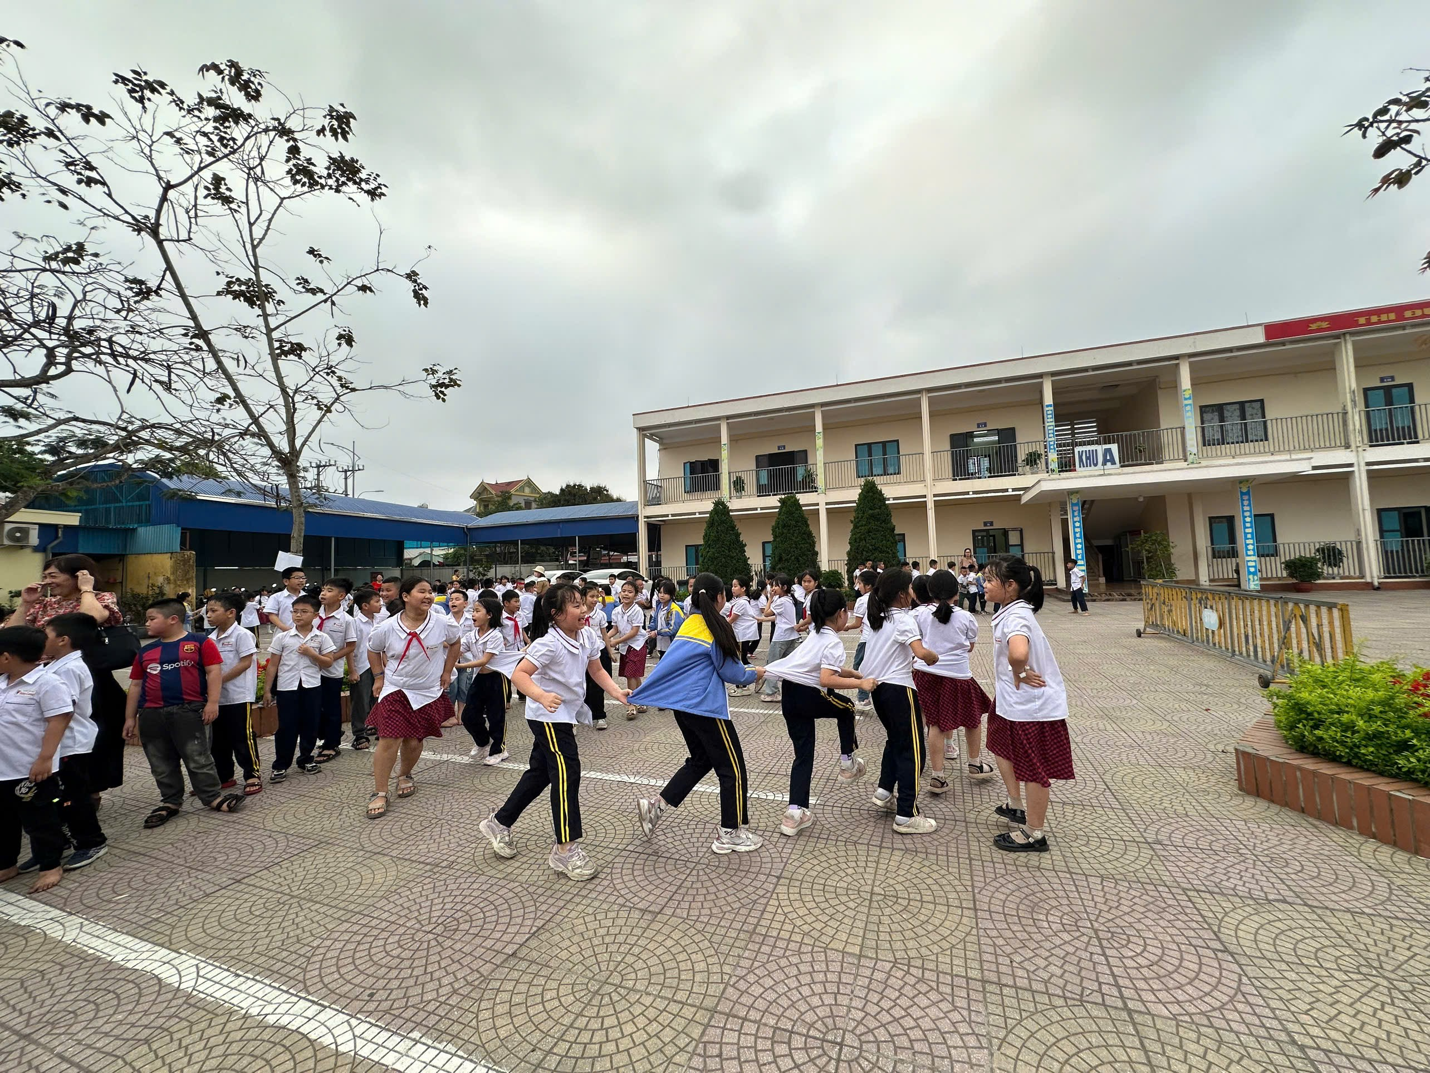
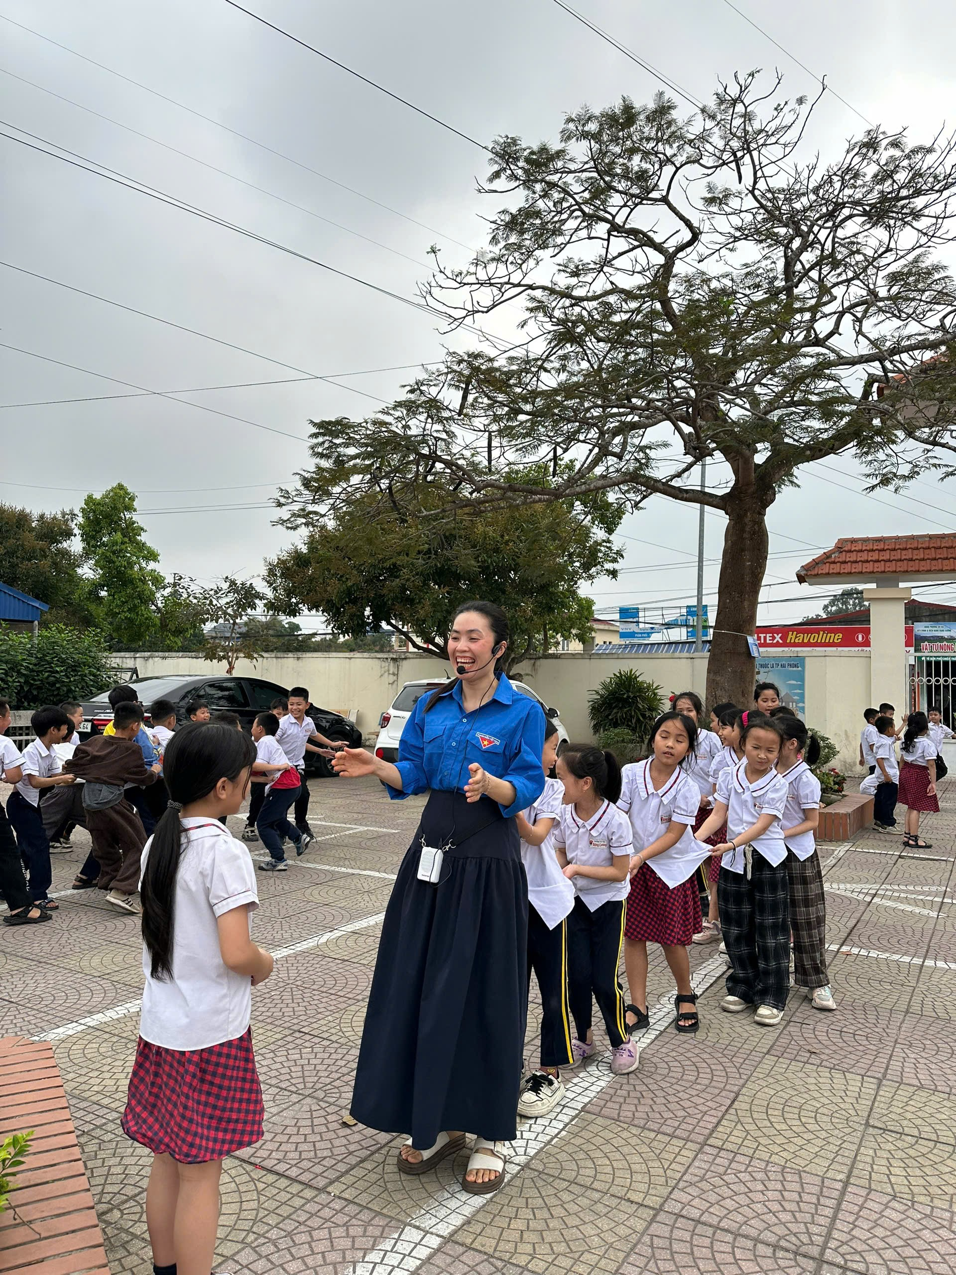
- Khối 4: Căng thẳng và kịch tính với trò chơi “Cướp cờ”, đòi hỏi sự nhanh nhạy, chiến lược và tinh thần đồng đội.
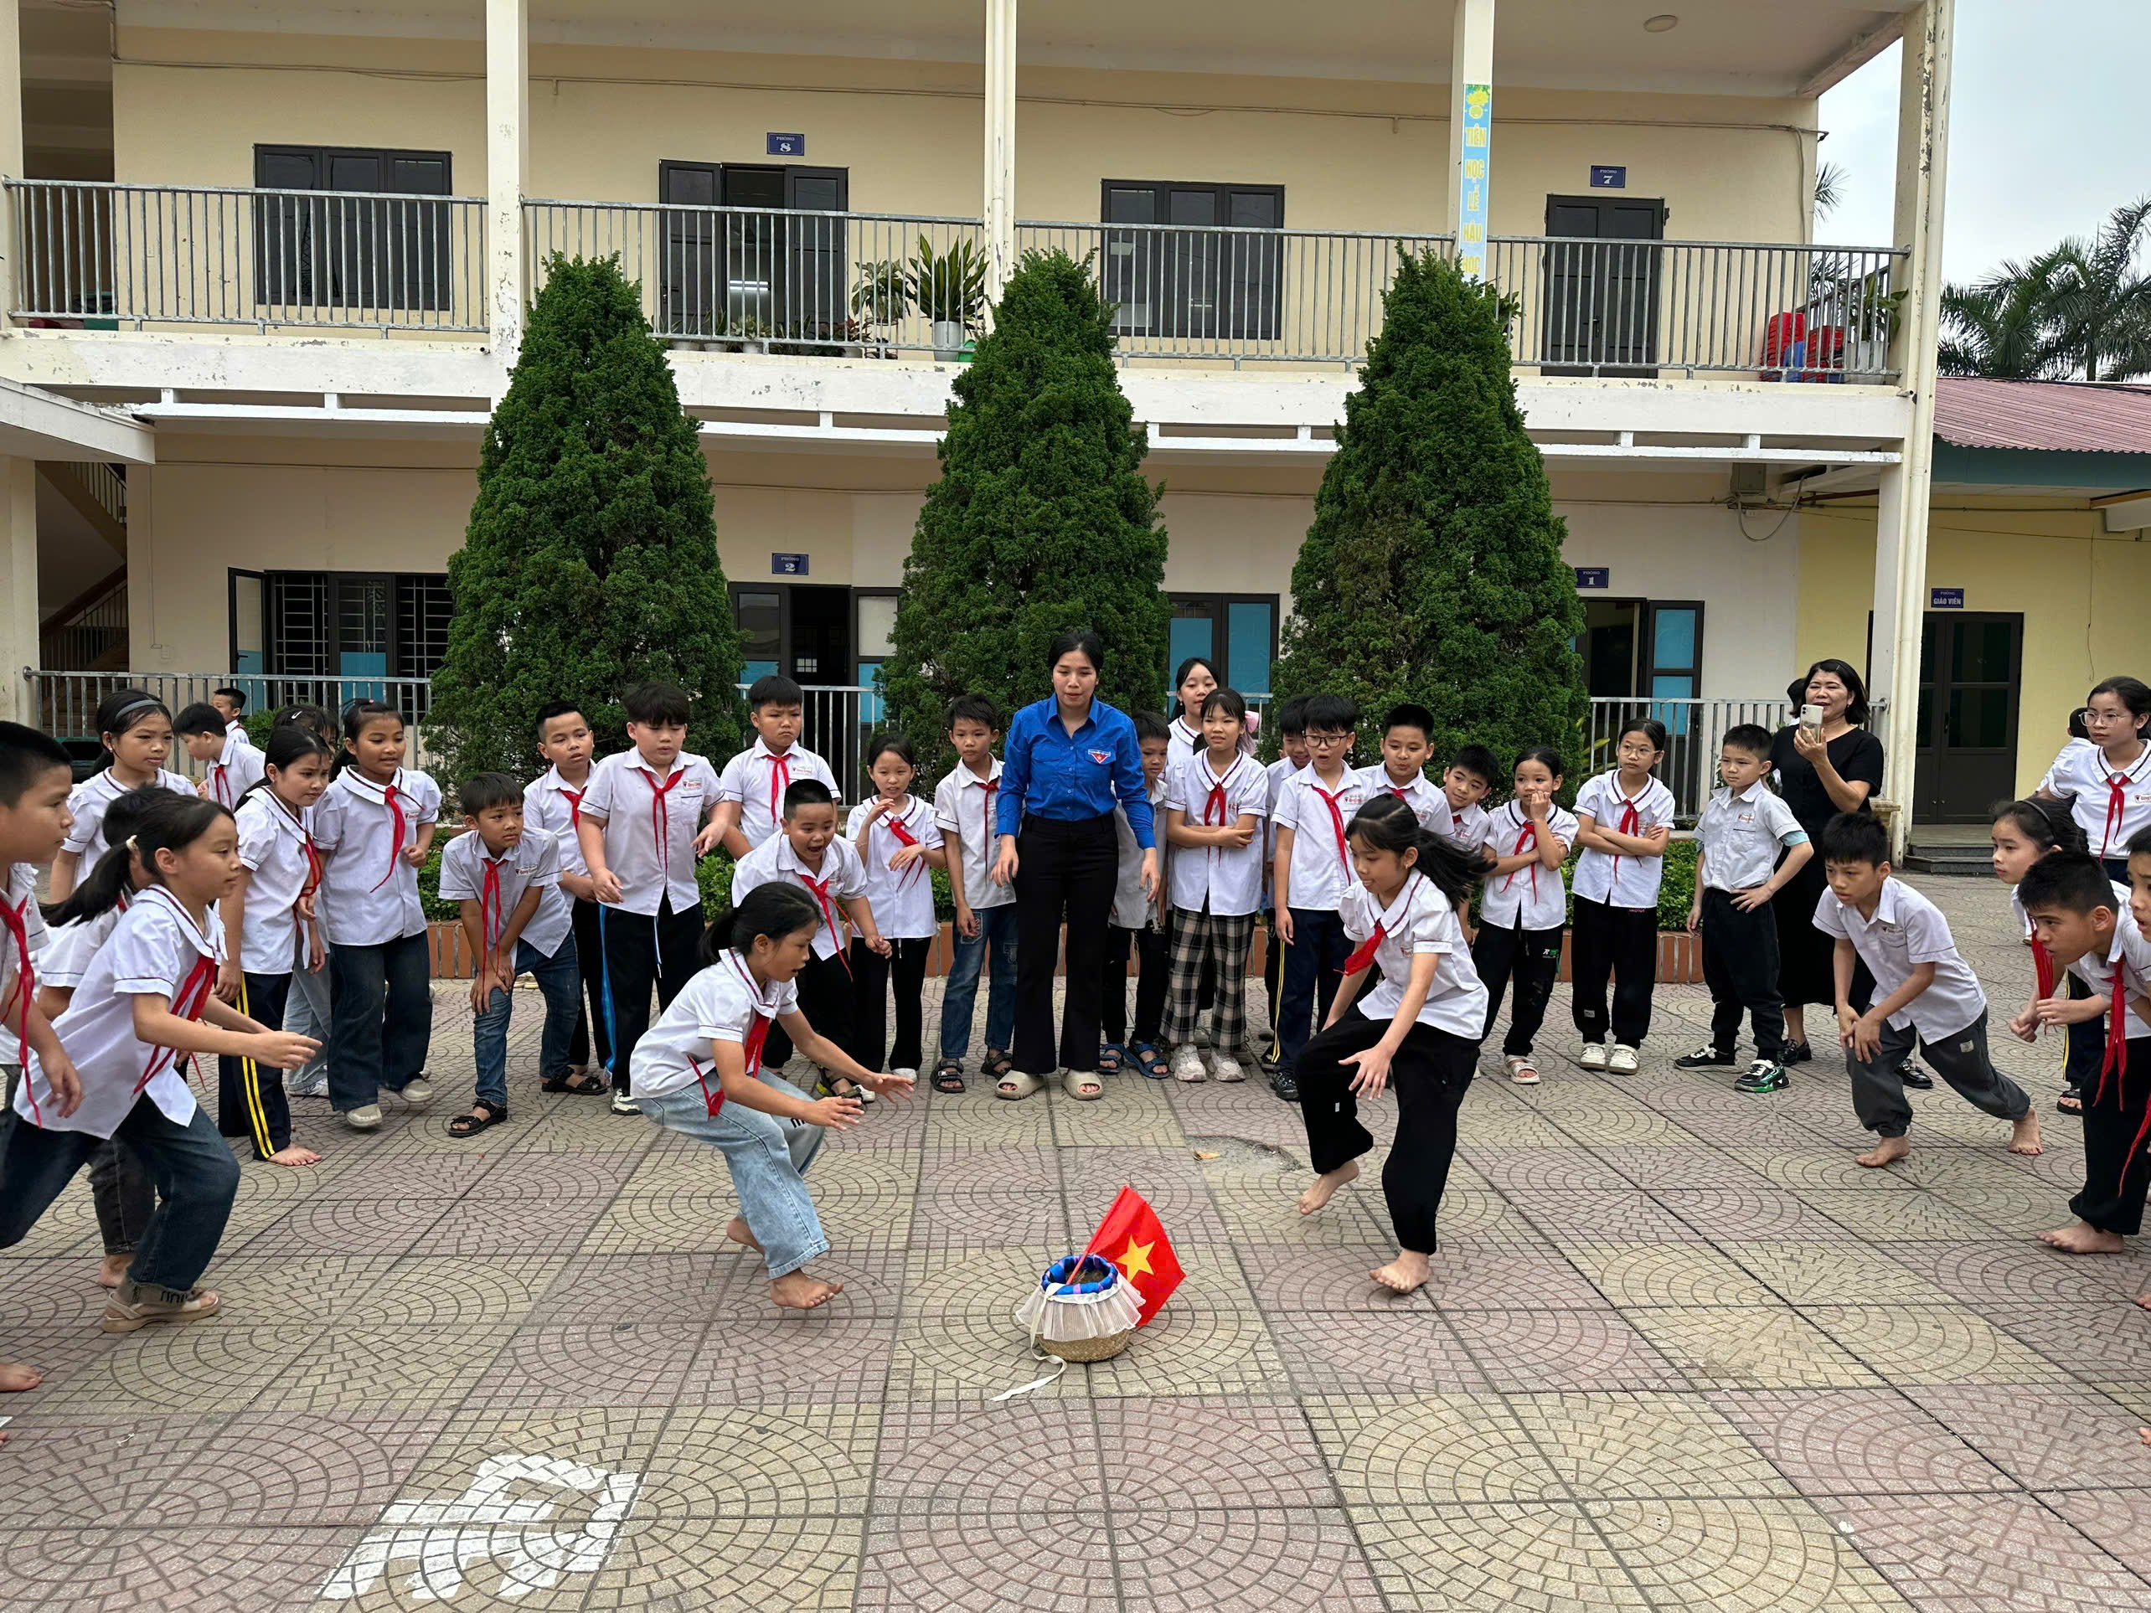
- Khối 5: Khép lại ngày hội bằng sự sôi nổi với “Nhảy dây” và “Kéo co”, hai trò chơi không chỉ vui nhộn mà còn giúp các em rèn luyện thể lực và tinh thần đồng đội vững chắc.
- 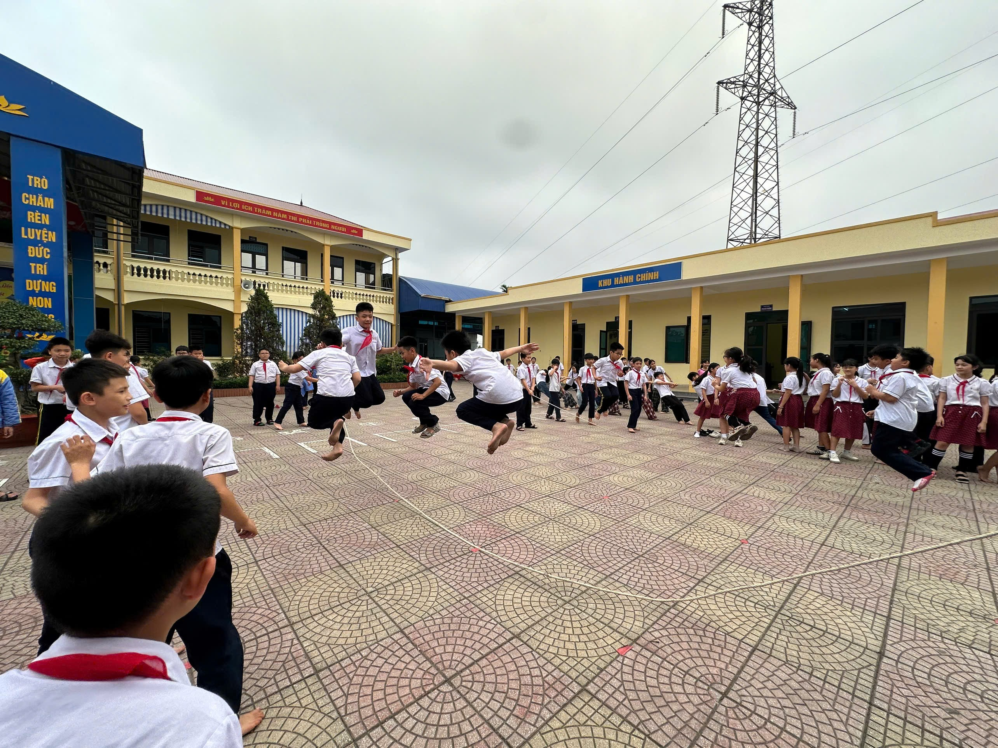Các thầy cô giáo và phụ huynh cũng nhiệt tình tham gia cổ vũ, góp phần tạo nên một ngày hội tràn đầy năng lượng, tiếng cười và niềm vui. Ngoài ra, các tiết mục văn nghệ mang đậm bản sắc dân tộc được biểu diễn xen kẽ đã góp phần làm phong phú thêm chương trình.
"Ngày hội Trò chơi Dân gian" đã thực sự trở thành một sân chơi bổ ích, giúp các em học sinh Trường Tiểu học Đặng Cương có thêm những kỷ niệm đáng nhớ và thêm yêu những giá trị văn hóa dân gian của dân tộc Việt Nam.

